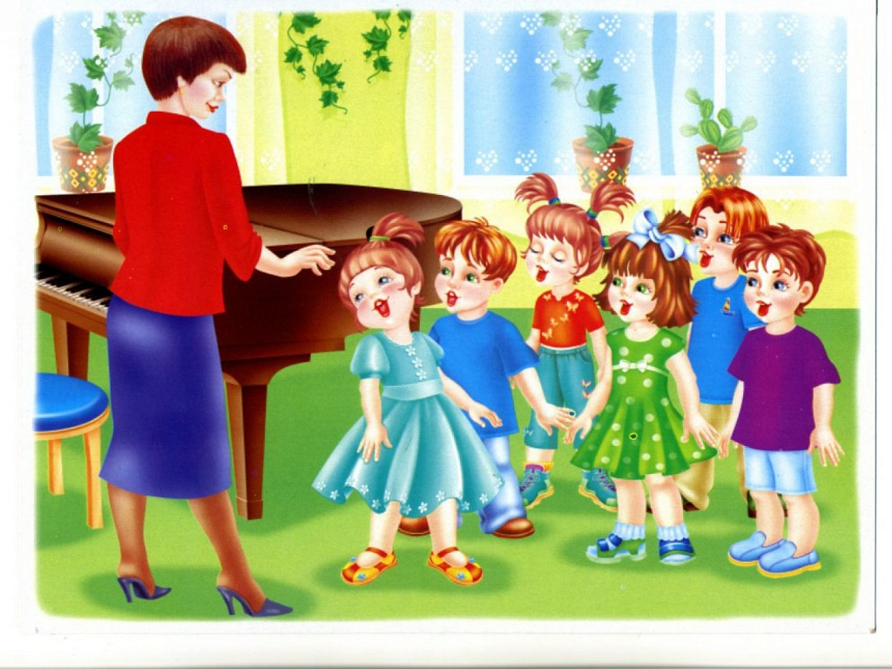

*ЭССЕ*

*Я - музыкальный руководитель!*

**2021**

Моя педагогическая философия:

*«Спасибо, что судьба подарила мне эту удивительную профессию».*

Мой девиз:

*«В мир музыки с радостью и улыбкой!»*

О, музыка, как же ты прекрасна! Она помогает жить, творить, любить. Можно ли прожить без музыки? Я думаю, что нет! Музыка – это не увлечение, это составляющая моей жизни, как работа, семья, друзья…

*Сначала музыке училась,*

*Когда же в детский сад пришла,*

*Там я призвание нашла:*

*Пианист и хореограф, педагог и вокалист…*

*И всегда среди детей, и работа веселей!*

*Ещё, наверное, поэт, сочиняю стихи в один момент.*

*В моей копилке детский смех, улыбки, радость и успех!*

*На работу с радостью бегу,*

*Ребятишек на музыкальные занятия я всех жду!*

Уже более пятидесяти лет я работаю музыкальным руководителем и в другой профессии себя не вижу. Свою профессию я выбрала по велению сердца. «Каждый человек – творец своей судьбы» - поведал нам римский историк Саллюстия, и я творю свою судьбу сама.

А как это всё начиналось? С детского сада, который я посещала в детстве. Воспоминания о «фее музыки» из детства остались в моей душе самые добрые, нежные. Ребёнком я была живой, энергичной, с музыкальными способностями, очень любила петь. Поэтому для меня была отведена роль Снегурочки в Новогодние праздники. В дошкольном детстве мечтала научиться играть на фортепиано и работать в детском саду, как «фея музыки», которая несла радость и удовольствие нам - малышам. Мне казалось, что это так легко. Дома я усаживала кукол на диванчик, ставила перед собой книгу с песенками и играла на воображаемом инструменте. Инструментом был обыкновенный табурет. Мне это очень нравилось.

Мечта сбылась… И я ни чуть ни пожалела о своём выборе.

Музыкальный руководитель… Когда произносишь эти слова, то они звучат сухо, бездушно, однолико… Однако, если копнуть глубже, то можно узнать, что в этих двух словах звучит истина. Хочу поделиться своими мыслями об этой уникальной профессии и раскрыть смысл своей педагогической деятельности.

«Музыкальный» - прекрасный, чувственный, ласковый, игривый. «Руководитель» - подающий руку незнающему, боящемуся и ведущий в новое, неведомое, прекрасное!

Музыкальный руководитель – это не просто должность, это звание, это состояние души, призвание, образ жизни. Образ, который я выбрала сама! Для меня в жизни нет большого счастья, чем постоянно ощущать себя нужной детям! Я приоткрываю дверцу в загадочный и таинственный мир музыки, завораживая воображение детей новыми ослепительными красками. Самая большая награда за мою работу – это восторг в глазах детей, когда они впервые в своей жизни начинают понимать язык музыки.

Что такое современный музыкальный руководитель в ДОУ? В этой профессии органично сочетаются многие виды искусств и, в тоже время, лежит огромная ответственность за духовный мир воспитанников. Ведь я не только музыкант, сценарист, режиссёр, хореограф, декоратор…

Самое главное - я педагог. И горжусь своей профессией, так как всю жизнь посвятила работе с детьми. Тому, кто не постиг тайны такой работы, она кажется будничной, трудной: это календарные планы, сценарии, проекты, фестивали, конкурсы и т.д.

А для меня – это праздник, радость, воодушевление, так как со мной рядом самые чистые, искренние люди – это мои ребятишки. Общение с детьми, которые дарят мне свою любовь и привязанность, даёт возможность творчески работать, постоянно погружаться в мир сказки, волшебства и музыки. Между мной и детьми устанавливается тесная взаимосвязь и контакт. Дети доверяют мне и понимают то, что я им предлагаю. Я стараюсь, чтобы мои воспитанники росли добрыми, чуткими, отзывчивыми, способными сопереживать.

Этот музыкальный мир – душа дошкольного образовательного учреждения, в котором я работаю. Музыка сплачивает между собой детей, их родителей, воспитателей. Коммуникативные свойства музыки сильны и уникальны. Возможно, это всё слишком громко сказано, но я думаю, что стремлюсь быть достойным «лицом» детского сада, в котором проработала полвека!

*Мальчишек, девчонок любить не устану,*

*Для них самой лучшей на свете я стану!*

*Чтоб жили как в сказке ребята на свете,*

*Чтоб счастливы были и веселы дети.*

*Для этого надо чуть – чуть постараться,*

*Немного самою ребёнком остаться!*

На протяжении многих лет своей трудовой деятельности, занималась поиском интересных и нетрадиционных путей в творческом взаимодействии с детьми. Меня волновали вопросы, как сделать так, чтобы каждое музыкальное занятие было интересно для детей, как ненавязчиво, легко и просто рассказать им о музыке, научить их слышать, видеть, понимать, фантазировать, придумывать. Мне стало понятно, что для детей игровой подход представляет единственно возможную форму участия в любой музыкальной деятельности. Современное понимание проблемы музыкального обучения детей предполагает вовлечение их в процесс общения с музыкой на основе деятельности и музыкально-творческой игры: дети во всем принимают участие, вовлекаются педагогом в процесс активных творческих действий.

В настоящее время современные дети, безусловно, отличаются от детей, с которыми я начинала работать. Информационное пространство, в котором они находятся, значительно расширяет их кругозор, развивает познавательный интерес, но, зачастую, не может в полном объеме удовлетворить духовные потребности и раскрыть индивидуальность ребенка. Чтобы взаимодействовать с современными детьми, мне самой необходимо было быть современной.

Не отрицая традиционные приемы и методы, мне нужно было находить новые способы сотрудничества. Как помочь детям дошкольного возраста войти в мир музыки, найти свои собственные формы общения с ней, ощутить и пережить ее эмоционально, как радость и удовольствие; способствовать усвоению музыкальных знаний в игровой практике?

Ответы на эти вопросы нужно было искать в такой «педагогике», которая детей приспосабливает к методике, а методику к детям, имея в виду их интересы к игре и творчеству, как внутренней сути детского познания мира. Такой «педагогикой» и стало для меня «элементарное музицирование» - система музыкального воспитания детей, созданная современным немецким композитором Карлом Орфом. В основе творческого метода Карла Орфа – развитие музыкальных способностей через импровизацию, свободное музицирование в сочетании с элементами пластики, хореографии, театра.

Использование инструментов телесного оркестра (звучащих жестов) - это одна из составляющих «Элементарного музицирования», как Орф подхода, что является одним из лучших средств метроритмического воспитания.  Элементарное музицирование  – это различные виды деятельности (пение, танец, игра на музыкальных инструментах, театрализация), которые помогают развивать и обогащать не только речь, но и память, внимание и мышление. Это игровая педагогика, в которой детей обучают, играя так, что они не осознают, что их учат!

Обучаясь игре на ДМИ, дети открывают для себя удивительный мир музыкальных звуков, осознаннее различают красоту звучания различных инструментов. У них улучшается качество пения, музыкально - ритмических движений, дети ярче воспроизводят ритм. Для многих детей игра на ДМИ помогает передать чувства, внутренний духовный мир. Это прекрасное средство развития мышления, творческой инициативы, сознательных отношений между детьми. Игра на музыкальных инструментах – это один из видов детской исполнительской деятельности, которая чрезвычайно привлекает дошкольников. В процессе игры на музыкальных инструментах совершенствуются эстетическое восприятие и эстетические чувства ребенка. Она способствует становлению и развитию таких волевых качеств, как выдержка, настойчивость, целеустремленность, усидчивость, развивается память и умение сконцентрировать внимание. Когда ребенок слышит и сопоставляет звучание разных музыкальных инструментов, развиваются его мышление, аналитические способности. Игра на музыкальных инструментах развивает мускулатуру и мелкую моторику пальцев рук, способствует координации музыкального мышления и двигательных функций организма, развивает фантазию, творческие способности, музыкальный вкус, учит понимать и любить музыку. У дошкольников активизируется музыкальная память и творческое воображение, формируется эмоциональный отклик на классическую музыку, развиваются импровизационные навыки.

**И мне стало понятно, что Орф - педагогика** - это то, что нужно моим детям для воспитания и обучения через искусство и творчество, основанное на связи музыки, движения и речи. Эта креативная педагогика позволяет развивать не только музыкально-двигательные способности детей (петь, лучше чувствовать своё тело, танцевать, играть на инструментах), но и полноценно развивать личность каждого ребёнка, раскрывать внутренний их потенциал.

В настоящее время, Орф – подход, я использую для обучения детей в естественной и непринуждённой обстановке. Мои занятия затрагивают многие аспекты психического развития. Детям с различными отклонениями такие занятия помогают помочь в развитии речи, коммуникативных способностей, концентрации внимания, мелкой и крупной моторики. А самое важное, что занятие строится "здесь и сейчас", в зависимости от индивидуальных потребностей детей, от эмоционального состояния.

Орф – педагогика помогла мне обратиться к тем временам, когда музыка существовала в единстве со словом и движением. Это не чистая музыка, а музыка, неразрывно связанная с речью и движением: петь и одновременно приплясывать, выкрикивать дразнилку и чем-нибудь звенеть, чередовать речь и пение для детей также естественно, как и просто играть. Я узнала, что К. Орф не зря назвал такую музыку элементарной и сделал основой своей музыкальной педагогики.

Внедрение системы обучения К. Орфа в полном объеме в условиях детского сада своевременно и целесообразно, этому способствует специфический подход педагога к подбору музыкального инструментария. Пение и танцы с аккомпанементом звучащих жестов позволяют организовать элементарное музицирование в любых условиях, при отсутствии других инструментов. Четыре основных тембра — это четыре природных инструмента: притопы, шлепки, хлопки, щелчки. Звучащие жесты - природные инструменты, которые могут применяться как все вместе, так и в самых различных сочетаниях.

Считаю, что подход Карла Орфа безусловно интересен и продуктивен, т. к. позволяет сделать занятия в детском саду интересными и динамичными, ребенок - творец звуков окружающего мира музыки. Музыкальная НОД становится «обучением в действии». Исполняя и создавая музыку вместе, дети познают ее в реальном действии. Ребенок - соавтор и создатель собственного музыкального мира. В этом заложена успешность в обучении и воспитании активной творческой личности, стремящейся создавать и совершенствовать окружающий мир. Сколько радости, улыбок, умиления принесли мне дети за все проработанные годы, разных по настроению, характеру, как детские песни. Вместе с ними я погружаюсь в сказку, делаю открытия, играю в весёлые музыкальные игры.

Я обожаю свою профессию и прихожу на работу, как на праздник. И прав был тот мудрец, который сказал: что нельзя привить любовь к тому, что не любишь сам.

Моя профессия вызывает у меня разные чувства, эмоции, но никогда не оставляет равнодушной. Иногда волнует, иногда удивляет, но, в то же время, притягивает, заставляет радоваться и переживать. И к тому же я каждый день нахожусь в мире, наполненном детскими улыбками и смехом, и искренне считаю, что мне несказанно повезло оказаться в нём. Я живу с детскими проблемами, смотрю на мир глазами ребёнка и это моё счастье!

*«Дети должны жить в мире красоты, игры, сказки,*

*музыки, рисунка, фантазии, творчества»*

*В. Сухомлинский.*

Я – музыкальный руководитель и этим горжусь,

Что вместе с детьми жить на свете учусь!

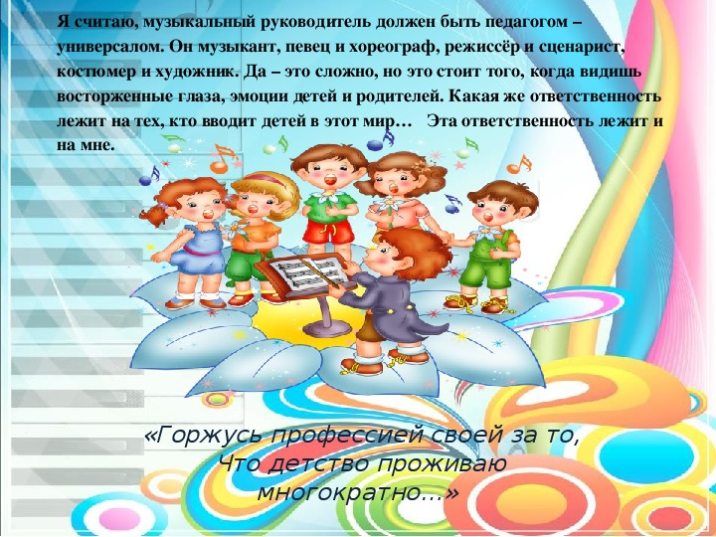

Я – музыкальный руководитель 21 века, работаю в динамичное время, в котором предъявляются повышенные требования организации образовательного процесса, технологиям и разработкам. И понимаю, что хочу и буду соответствовать всем требованиям на этапе развития современного общества. В правильности выбранного пути сомнений нет. Хочется закончить свое представление словами В. Сухомлинского:

*«Детская душа в одинаковой мере чувствительна и к родному слову, и к музыкальной мелодии. Только благодаря музыке ребенок может подняться на такой уровень культуры, которого нельзя достичь другими способами».*

*Душа без музыки страдает,*

*Она как будто замирает.*

*И сердце бьется еле-еле,*

*Когда душа болеет в теле.*

*Бесценный музыки бальзам*

*Творец вручил с рождения нам,*

*Чтобы душа не уставала,*

*А выше облаков взлетала.*

*Автор неизвестен.*

